TUTAMAKLI TAHTEREVALLİ OTURAĞI (89-114)
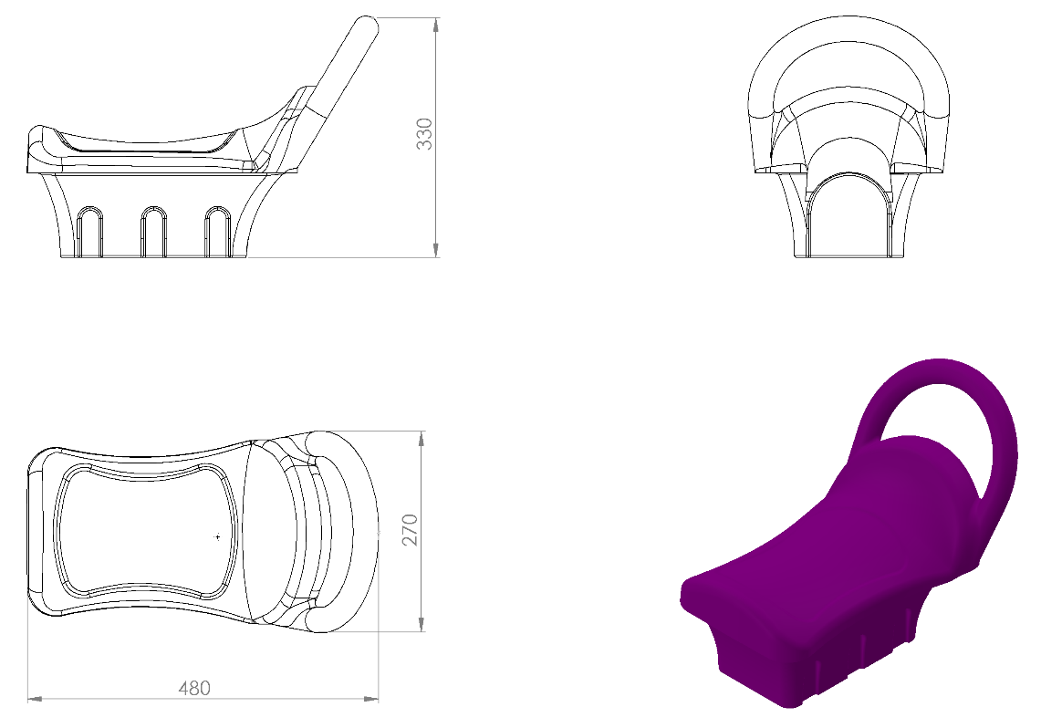
270 x 480 x 330 mm ölçülerinde üretilecek olan tahterevalli oturağı üzerinde el tutamaç yerini barındıracak ve tek parça olarak tasarlanarak, 1. Sınıf ham mamulden minimum 1950 g olarak rotasyon yöntemi ile üretilecektir. Tahterevalli oturağı federli yapısı, tutamaklı bölümü sayesinde yüksek mukavemet özelliği gösterecek olup, yüzey hatları; ergonomiklik ve estetik kazandıracaktır. Oturak montajı ve kullanılacak bağlantı elemanları TSE standartlarına uygun olacaktır.

